

**QUALIDADE DE SOFTWARE**

Luiz Henrique do Nascimento Lira

Análise de Qualidade

São Paulo

2023

# RESUMO

O projeto tem como função analisar a interface do aplicativo Figma Mobile, fazer comparações com a versão Web, apresentando problemas e suas diferenças. Com base no aprendizado obtido, iremos realizar uma profunda analise utilizando técnicas e apresentando pontos relevantes, para descrever seus defeitos e como isso afeta o usuário final.

# SUMÁRIO

1. RESUMO 2

2. SUMÁRIO 3

3. INTRODUÇÃO 4

4. O PROJETO 5

4.1 Detalhes do produto ou serviço 5

4.2 Tabela de Análise 5

4.3 Relatório 6

4.4 Evidências 7

4.5 Onde encontrar 8

5. CONCLUSÃO 8

6. REFERÊNCIAS BIBLIOGRÁFICAS 8

# INTRODUÇÃO

O sistema Figma é muito utilizado no mercado, ele serve para gráficos de vetor e prototipagem de projetos, baseado principalmente em navegador web, lançado em 2016 ele logo ganhou sucesso e no ano passado foi comprado pela Adobe. O objetivo desse projeto é demonstrar como a versão Mobile desse sistema, é completamente falha e pouco usual, se baseando nas heurísticas de Nielsen, será identificado seus problemas e reportando, detalhando cada ponta do aplicativo.

# O PROJETO

## Detalhes do produto ou serviço

|  |  |
| --- | --- |
| **Nome do produto ou serviço:** | Figma Mobile |
| **Fabricante:** | Figma, Inc |
| **Tempo de uso:** | 2 anos. |
| **Outros detalhes relevantes sobre o produto:** | Existe uma excelente versão web. |

## Tabela de Análise

|  |  |  |
| --- | --- | --- |
| **Característica** | **Sua percepção** | **Referência da evidência** |
| **Usabilidade:** | O sistema não demonstra ter a capacidade de ser usável ao se distanciar da versão web, se torna inútil em simples tarefas. | Não é possível efetuar as mesmas tarefas que na versão web. |
| **Matéria prima:** | A linguagem utilizada no software não aparenta estar em bom estado, afinal a quantidade de bugs é enorme. |  |
| **Performance:** | Aplicativo muito lento, não consegue realizar tarefas sem abrir link externo. |  |
| **Design:** | A interface é muito diferente da versão web, não tem ícones explicativos. | Ex. Imagem 1 |
| **Padronização** | O sistema é muito diferença para cada plataforma, não existe um padrão. |  |

## Relatório

O botão mirror não deixa explicado para que serve, quando se é clicado abre uma página informando qual a função, mas não ensina e nem tem praticidade para se realizar tal ação, fazendo com que o usuário crie confusão.

## Evidências

A interface do Figma Mobile, é completamente diferente do que temos na versão web, além de não ter ícones descritivos, joga as informações na tela, não se dá ao trabalho de colocar os conteúdos separados em módulos. O sistema já inicia errado, ao obrigar o usuário a realizar o login por meio de um link externo, e ao entrar na página inicial o usuário é apresentado à um dashbord sem muita opção, mostrando seus trabalhos.

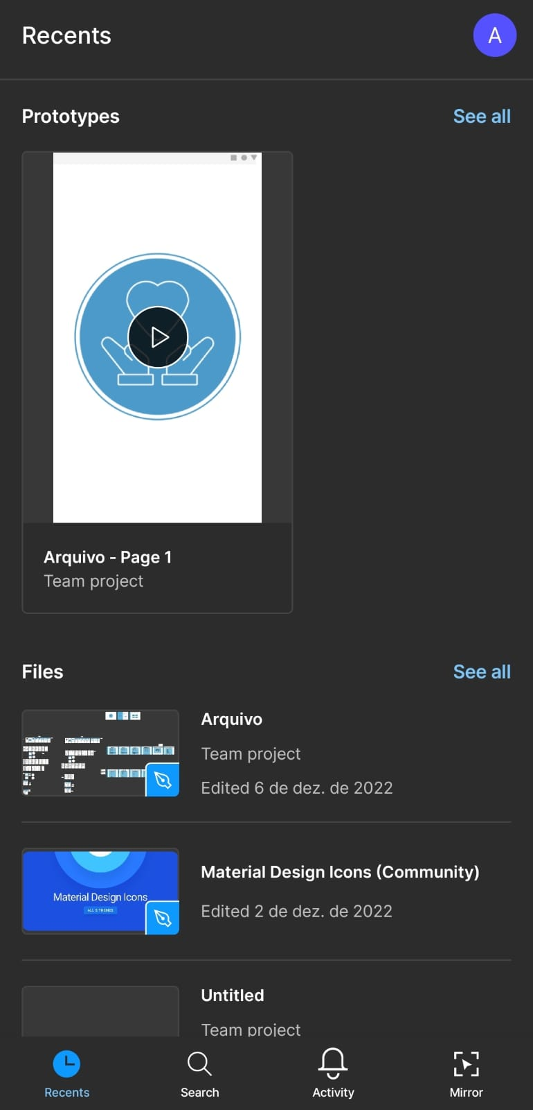  
Imagem 1: Interface do Figma Mobile

## Onde encontrar

O produto pode ser encontrado na *Apple Store,* através do link (https://apps.apple.com/br/app/figma-and-figjam/id1152747299) e da *Google Play* através do link (https://play.google.com/store/apps/details?id=com.figma.mirror&hl=pt_BR&gl=US).

# CONCLUSÃO

O trabalho executado, foi bastante produtivo e como era de expectativa, serviu para mostrar como o aplicativo Figma Mobile, é extremamente diferente da versão web e pouco usual, o que acaba afastando os usuários e prejudicando esse recurso que poderia ser muito utilizado. Conclui-se que com base nas heurísticas de Nielsen, o sistema peca em vários pontos que seria importante para atender a necessidade do usuário final.

# REFERÊNCIAS BIBLIOGRÁFICAS

Figma. Our story. Figma, 2023. Disponível em: (https://www.figma.com/about/). Acessp em: (15/03/2023)